Project/Tocht: |  |  | Date: | 28-jul-26 | Jaar: |  |  | Volgnummer: |  |  | Uitgevoerde ijkingen/Kalibratie.
Meetploeg: Angela,Rianna,Quiyar |  |  | 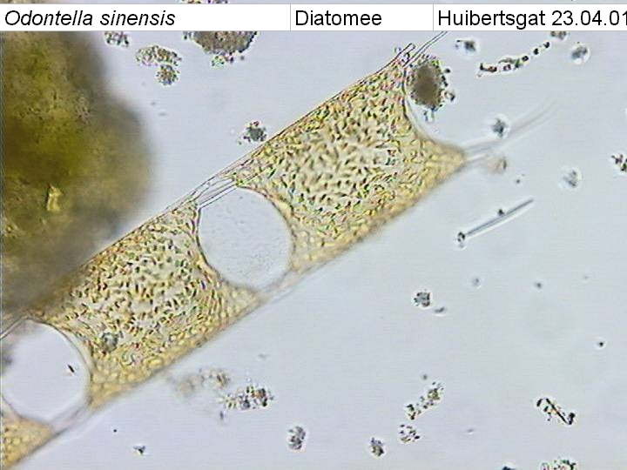  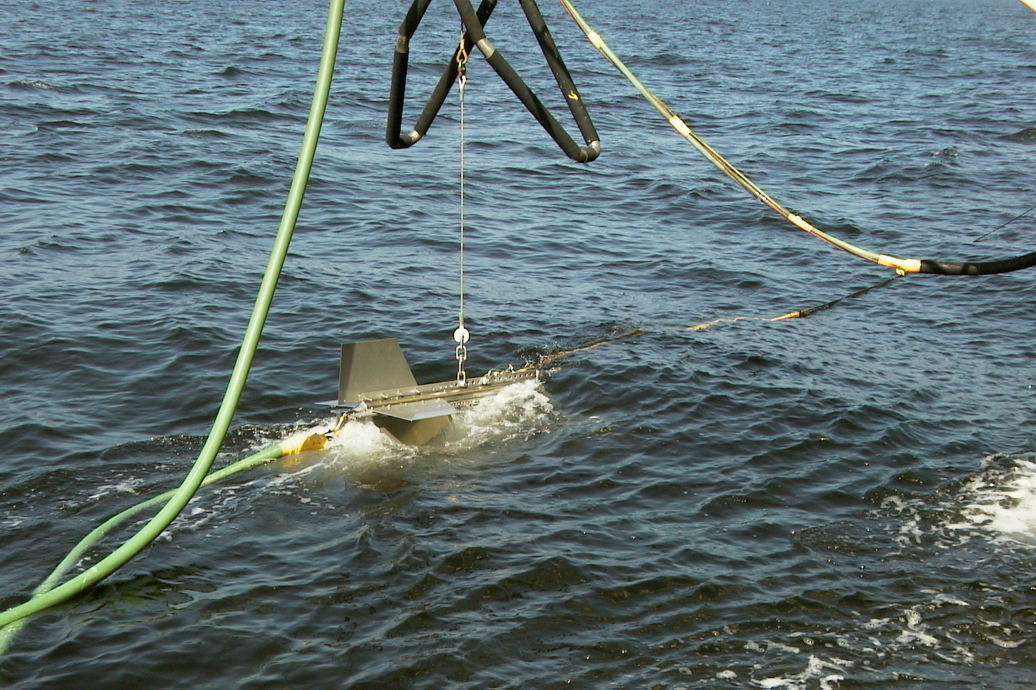  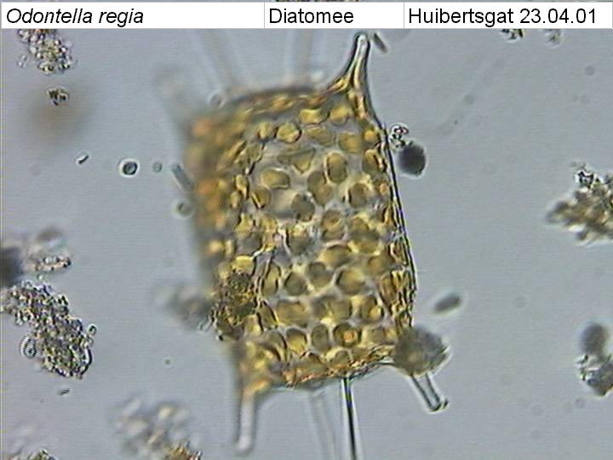  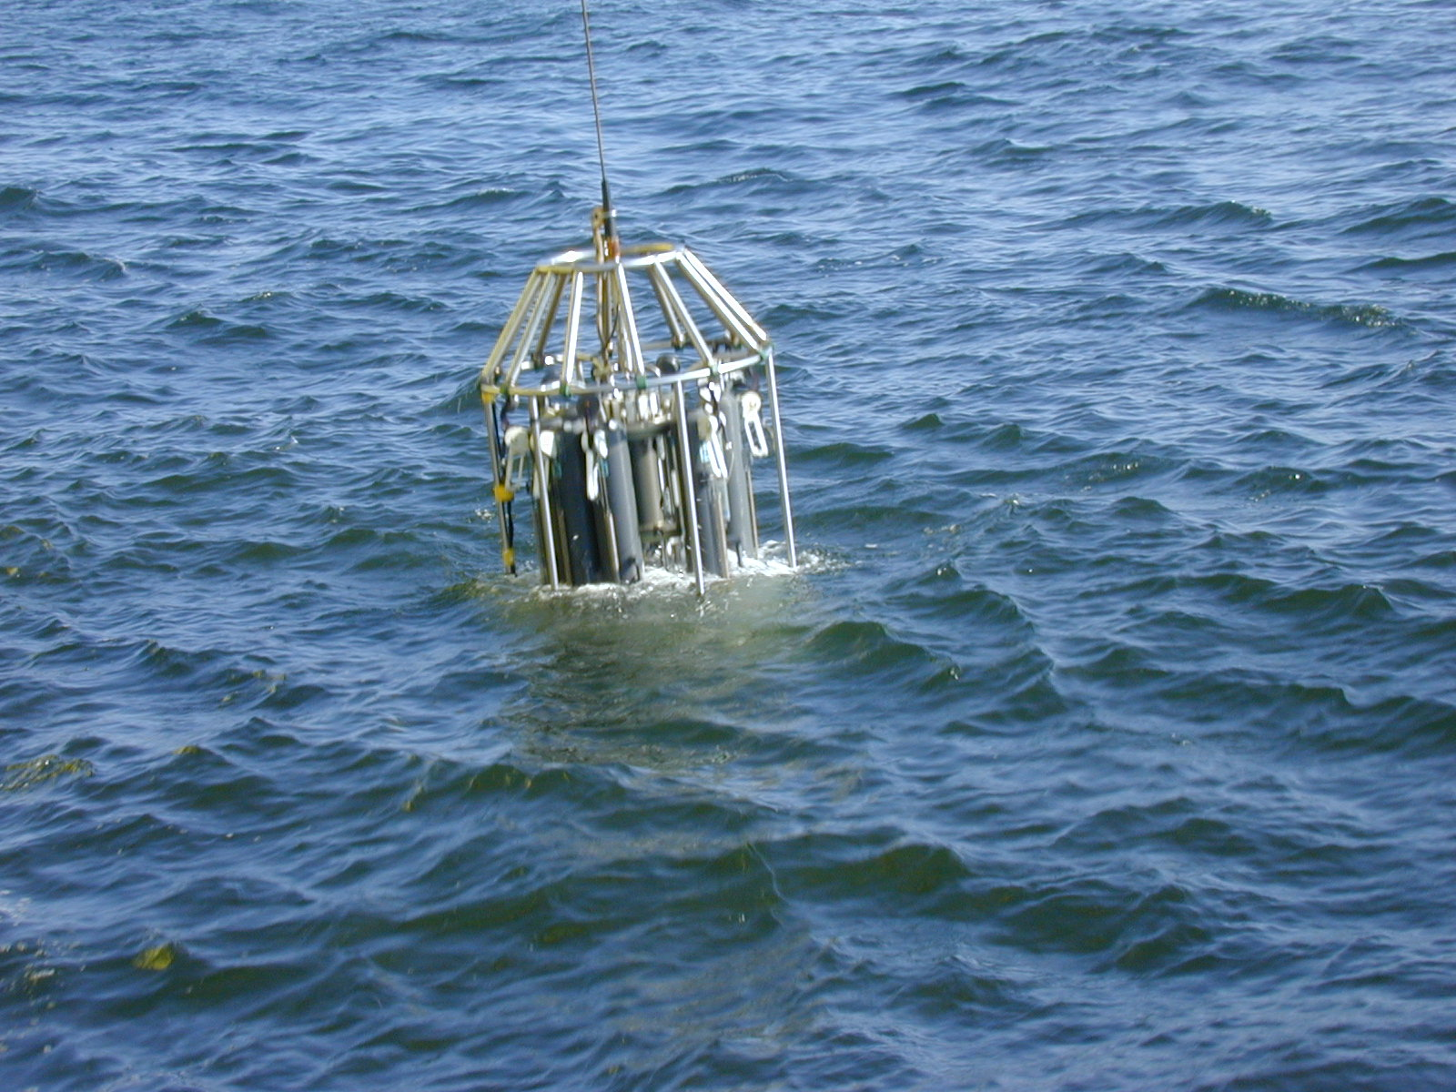  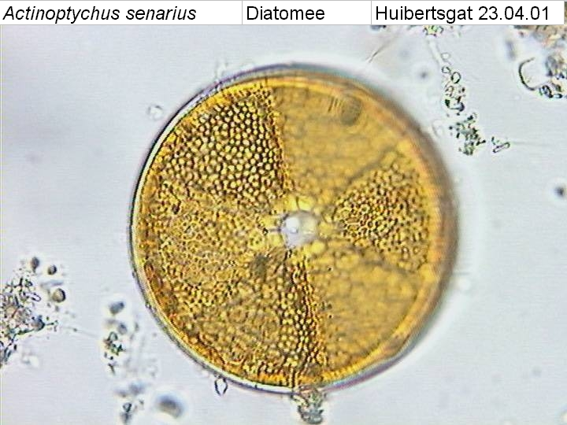 |  |  |  |  |  |  |  | Meetvis: | Kapot (zie resumè)
Meetploeg: Angela,Rianna,Quiyar |  |  | Meteo file: |  |  |  | Scheveningen (Utc tijd) |  |  |  | Sampler: | goed
Opstappers: |  |  | Start tijd Utc: |  |  |  | Vertrek:11:20 |  | 28-jul-26 |  | Sampler: | goed
Opstappers: |  |  | Stop tijd Utc: |  |  |  | Aankomst:10:00 |  | 07-07-21 |  | Bijz.: | meetvis zie resumè.

Datum:5-7-2021 | Lokaal: | Bemeten en bemonsteren met de Sampler.  locatie:Adhoc05-07-2021 |  |  |  |  |  |  | Monster name diepte: |  |  | Project | Labnummer:  2021006397
 |  | Datafile:Adhoc05-07-2021
 |  | Mark:- |  |  |  | Lokale tijd | 12:05 |  | Sampler diepte | 350 | cm | MWTL
 |  | Waterdiepte: |  |  | 13 | Mtr.
 |  | Bijz.: | Lichtmeting gedaan. E= 0.809793685 |  |  |  |  |  | WGS84 52 10 88N
 |  | Handmeter zuurstof werkt niet. |  |  |  |  |  |  | GG MM SSs 004 20 17E

Datum:05-07 | Lokaal: | Bemeten en bemonsteren met de Sampler.  locatie: Noordwijk2 |  |  |  |  |  |  | Monster name diepte: |  |  | Project | Labnummer:  2021007320
 |  | Data file:SNw2 |  |  |  |  |  |  |  |  |  |  | 2021007328
 |  | Mark:- |  |  |  | Lokale tijd | 13:10 |  | Meetvis diepte: | 350 | cm | MWTL | 2021007348
 |  | Waterdiepte: |  |  | 15 | Mtr. |  |  |  |  |  |  | 2021007344
 |  | Bijz.: | Lichtmeting gedaan. E= 0.572840536
 |  | Handmeter zuurstof werkt niet.

Datum:05-07 | Lokaal: | Bemeten en bemonsteren met de Sampler.  locatie:Noordwijk10 |  |  |  |  |  |  | Monster name diepte: |  |  | Project | Labnummer:  2021007321
 |  | Data file:SNw10 |  |  |  |  |  |  |  |  |  |  | 2021007345  2021007349
 |  | Mark:- |  |  |  | Lokale tijd | 13:55 |  | Sampler diepte | 350 | cm | MWTL
 |  | Waterdiepte: |  |  | 20 | Mtr.
 |  | Bijz.: | Lichtmeting gedaan. E= 0.413207561
 |  | Handmeter zuurstof werkt niet.

Datum:05-07 | Lokaal: | Bemeten en bemonsteren met de Sampler.  locatie:Noordwijk20 |  |  |  |  |  |  | Monster name diepte: |  |  | Project | Labnummer:  2021007322
 |  | Datafile:SNw20 |  |  |  |  |  |  |  |  |  |  | 2021007350
 |  | Mark:- |  |  |  | Lokale tijd | 14:49 |  | Sampler diepte | 350 | cm | MWTL | 2021007343
 |  | Waterdiepte: |  |  | 21 | Mtr.
 |  | Bijz.: | Lichtmeting gedaan. E= 0.364654542
 |  | Handmeter zuurstof werkt niet.

Datum:05-07 | Lokaal: | Bemeten en bemonsteren met de Sampler.  locatie:Noordwijk70 |  |  |  |  |  |  | Monster name diepte: |  |  | Project | Labnummer:  2021007323
 |  | Datafile:SNw70 |  |  |  |  |  |  |  |  |  |  | 2021007342
 |  | Mark:- |  |  |  | Lokale tijd |  |  | Sampler diepte | 350 | cm | MWTL | 2021007351
 |  | Waterdiepte: |  |  |  | Mtr.
 |  | Bijz.: | Lichtmeting gedaan. E= 0.208360616
 |  | Hand meter doet het weer in de excell staat de hand zuurstofmeter data

Datum:06-07-‘21 | Lokaal: | Bemeten en bemonsteren met de Sampler.  locatie:Rottum50 |  |  |  |  |  |  | Monster name diepte: |  |  | Project | Labnummer:  2021007326
 |  | Datafile:SRott50 |  |  |  |  |  |  |  |  |  |  | 2021007354
 |  | Mark: |  |  |  | Lokale tijd | 08:18 |  | Sampler diepte | 350 | cm | MWTL | 2021007341
 |  | Waterdiepte: |  |  | 31 | Mtr.
 |  | Bijz.: | Lichtmeting gedaan. E= 0.185092329  in de excell staat de hand zuurstofmeter data

Datum:06-07 | Lokaal: | Bemeten en bemonsteren met de Sampler.  locatie: Rottum70 |  |  |  |  |  |  | Monster name diepte: |  |  | Project | Labnummer:  2021007327
 |  | Datafile:SRott70 |  |  |  |  |  |  |  |  |  |  | 2021007355
 |  | Mark:- |  |  |  | Lokale tijd | 09:39 |  | Sampler diepte | 350 | cm | MWTL | 2021007327
 |  | Waterdiepte: |  |  | 34 | Mtr.
 |  | Bijz.: | Lichtmeting gedaan. E= 0.162897275  in de excell staat de hand zuurstofmeter data

Datum:06-07 | Lokaal: | Bemeten en bemonsteren met de Sampler.  locatie:Adhoc 06-07-2021 |  |  |  |  |  |  | Monster name diepte: |  |  | Project | Labnummer:  2021006362
 |  | Data file:SAdhoc06-07-2021
 |  | Mark:- |  |  |  | Lokale tijd | 12:07 |  | Sampler diepte | 350 | cm | MWTL
 |  | Waterdiepte: |  |  | 38 | Mtr.
 |  | Bijz.: | Lichtmeting gedaan. E= 0.169141238  in de excell staat de data van de hand zuurstof meter. |  |  |  |  |  | WGS84 54 02 16N  GGMMSSs 005 40 64E

Datum:06-07 | Lokaal: | Bemeten en bemonsteren met de Sampler.  locatie:terschelling50 |  |  |  |  |  |  | Monster name diepte: |  |  | Project | Labnummer:  2021007325
 |  | Data file:STs50 |  |  |  |  |  |  |  |  |  |  | 2021007338
 |  | Mark:- |  |  |  | Lokale tijd | 17:28 |  | Sampler diepte | 350 | cm | MWTL | 2021007353
 |  | Waterdiepte: |  |  | 39 | Mtr.
 |  | Bijz.: | Lichtmeting gedaan. E= 0.184144357  in de excell staat de data van de hand zuurstof meter.

Datum:06-07 | Lokaal: | Bemeten en bemonsteren met de Sampler.  locatie:Terschelling10 |  |  |  |  |  |  | Monster name diepte: |  |  | Project | Labnummer:  2021007325
 |  | Data file:STs10 |  |  |  |  |  |  |  |  |  |  | 2021007352
 |  | Mark:- |  |  |  | Lokale tijd | 20:27 |  | Sampler diepte | 350 | cm | MWTL | 2021007339
 |  | Waterdiepte: |  |  | 25 | Mtr.
 |  | Bijz.: | Geen lichtmeting gedaan zon stand onder de vijf procent.  in de excell staat de data van de hand zuurstof meter.

Datum: | Lokaal: | Bemeten en bemonsteren met de Sampler.  locatie: |  |  |  |  |  |  | Monster name diepte: |  |  | Project | Labnummer:
 |  | Data file:
 |  | Mark: |  |  |  | Lokale tijd |  |  | Sampler diepte | 350 | cm | MWTL
 |  | Waterdiepte: |  |  |  | Mtr.
 |  | Bijz.:

Resumé, technische bijzonderheden en overige bijzonderheden:

Geen meetvis, data kabel is kapot.

Er zijn problemen met qinsy en de NMEA verbindingen, In de ochtend werkte het gewoon goed, Maar nu is deze verbinding er even niet. Voor het eerste monsterpunt heeft rws het op gelost en werkt het weer.

Er zijn niet genoeg reserve niskin flessen, kunnen er weer andere flessen worden neergelegt als reserve in de meet container

De zuurstof doet het niet goed van de sampler het lijkt heel laag.

